
Об общем перечне статей административного и уголовного законодательства государств – членов Евразийского экономического союза, предусматривающих административную и уголовную ответственность за административные правонарушения и преступления или уголовные правонарушения, привлечение к ответственности за совершение которых законодательством государств членов определено в качестве основания для отказа во включении в реестр уполномоченных экономических операторов
Решение Коллегии Евразийской экономической комиссии от 19 декабря 2017 года № 181
В соответствии с пунктом 2 статьи 433 Таможенного кодекса Евразийского экономического союза Коллегия Евразийской экономической комиссии решила:
1. Утвердить прилагаемый Порядок формирования и ведения общего перечня статей административного и уголовного законодательства государств – членов Евразийского экономического союза, предусматривающих административную и уголовную ответственность за административные правонарушения и преступления или уголовные правонарушения, привлечение к ответственности за совершение которых законодательством государствчленов определено в качестве основания для отказа во включении в реестр уполномоченных экономических операторов.
2. Установить, что информация из общего перечня статей административного и уголовного законодательства государств – членов Евразийского экономического союза, предусматривающих административную и уголовную ответственность за административные правонарушения и преступления или уголовные правонарушения, привлечение к ответственности за совершение которых законодательством государствчленов определено в качестве основания для отказа во включении в реестр уполномоченных экономических операторов, используется при проверке соблюдения юридическим лицом, претендующим на включение в реестр уполномоченных экономических операторов, условий включения в указанный реестр.
3. Настоящее Решение вступает в силу по истечении 30 календарных дней с даты его официального опубликования, но не ранее даты вступления в силу Договора о Таможенном кодексе Евразийского экономического союза от 11 апреля 2017 года.
Председатель Коллегии  Евразийской экономической комиссии | Т. Саркисян

УТВЕРЖДЕН
Решением Коллегии
Евразийской экономической комиссии
от 19 декабря № 181
Порядок
формирования и ведения общего перечня статей административного и уголовного законодательства государств – членов Евразийского
экономического союза, предусматривающих административную и уголовную ответственность за административные правонарушения и
преступления или уголовные правонарушения, привлечение к ответственности за совершение которых законодательством государствчленов
определено в качестве основания для отказа во включении в реестр уполномоченных экономических операторов
1. Настоящий Порядок разработан в соответствии с пунктом 2 статьи 433 Таможенного кодекса Евразийского экономического союза (далее – Союз) и определяет правила формирования и ведения общего перечня статей административного и уголовного законодательства государств – членов Союза (далее – государствачлены), предусматривающих административную и уголовную ответственность за административные правонарушения и преступления или уголовные правонарушения, привлечение к ответственности за совершение которых законодательством государствчленов определено в качестве основания для отказа во включении в реестр уполномоченных экономических операторов (далее – перечень).
2. Формирование и ведение перечня включают в себя получение, хранение, систематизацию и актуализацию информации о статьях административного и уголовного законодательства государствчленов, предусматривающих административную и уголовную ответственность за административные правонарушения и преступления или уголовные правонарушения (далее – информация), предоставляемой таможенными органами государствчленов в Евразийскую экономическую комиссию (далее – Комиссия), и осуществляются Комиссией.
3. Перечень составляется по форме согласно приложению и размещается на официальном сайте Союза.
4. Информация направляется в Комиссию таможенными органами государствчленов в формате *.xlsx на адрес электронной почты Комиссии cis@eecommission.org не позднее 5 рабочих дней с даты официального опубликования изменений, вносимых в соответствующие акты государствчленов, если эти изменения затрагивают информацию, включенную в перечень.
5. Комиссия на основании поступившей информации обеспечивает обновление перечня на официальном сайте Союза не позднее 5 рабочих дней с даты получения такой информации.

ПРИЛОЖЕНИЕ
к Порядку формирования и ведения общего перечня статей
административного и уголовного законодательства
государств – членов Евразийского экономического союза,
предусматривающих административную и уголовную ответственность
за административные правонарушения и преступления или уголовные
правонарушения, привлечение к ответственности за совершение которых законодательством
государствчленов определено в качестве основания
для отказа во включении в реестр уполномоченных экономических операторов
(форма)
Общий Перечень
статей административного и уголовного законодательства государств – членов
Евразийского экономического союза, предусматривающих административную и уголовную
ответственность за административные правонарушения и преступления или уголовные правонарушения,
привлечение к ответственности за совершение которых законодательством государствчленов
определено в качестве основания для отказа во включении
в реестр уполномоченных экономических операторов

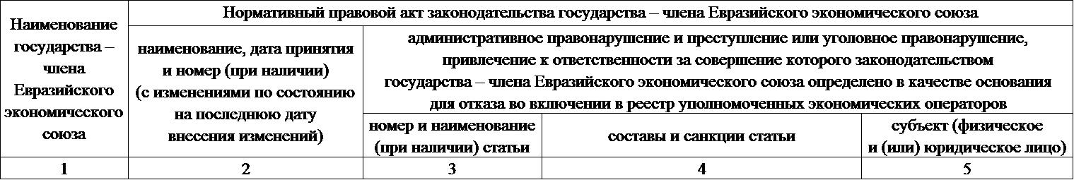

© 2012. РГП на ПХВ «Институт законодательства и правовой информации Республики Казахстан» Министерства юстиции Республики Казахстан

